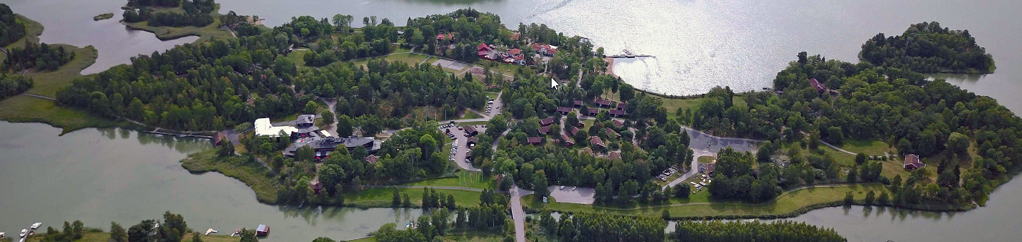
AHCS Årsmöte 24-26 maj 2019 på Marholmen

Anmälningsblankett

Deltagaruppgifter (Fyll i blanketten, klicka på fälten eller ”tabba” fram till nästa fält, sätt ett X i kryssrutan för deltagande)
Namn (en person per rad) | Hemort | Mobiltelefon | e-post | Bilmodell

Boende

Fyll i antal personer, samt bekräfta vilka nätter du/ni avser stanna. För önskemål boende andra nätter, t ex före eller efter helgen 24-26 maj, vänligen kontakta Marholmen Hotell och Konferens direkt, e-pos bokning@marholmen.se, eller ring 0771-1617-00.
Boendealternativ (typ av rum) | Pris per rum och natt | Antal personer | Fredag-lördag | Lördag-söndag
Dubbelrum (max 2 personer) | 1745 kr
Enkelrum (max 1 person) | 1095 kr

Anmälan till aktiviteterna lördagen den 25 maj

Lördagens gemensamma utflykt går på fina Roslagsvägar som sig bör. Vi äter sedan gemensam lunch på Åtellet i Norrtälje. Därefter kan man delta på två olika aktiviteter, se nedan för anmälan. Lunch, inträden och guider ingår i anmälningsavgiften (aktiviteterna sker samtidigt, så det är endast möjligt att anmäla en av dessa.). Återfärd till Marholmen sker i egen regi och takt.
Aktivitet på lördag 25/5 efter lunch | Namn, samtliga deltagare

Guidad visning av Pythagoras Industrimuseum (Tändkulemotorfabriken)

Guidad stadsvandring i Norrtälje gamla centrum med omnejd

Övriga upplysningar

Ange eventuell övrig information.
Exempelvis matallergier eller något annat som du vill förmedla.

Anmälan sker genom att fylla i och skicka in denna anmälningsblankett, samt betala deltagaravgiften på 700 kr per person för deltagande senast den 8 mars till klubbens plusgiro 405161-1 eller bankgiro 125-4556.

Deltagaravgiften inkluderar (efter klubbens subvention) middagsbuffé fredag kväll, lördag lunch och festmiddag, samt inträde och visning av Pythagoras Industrimuseum eller guidad stadsvandring i Norrtälje. Måltidsdrycker betalas separat förutom lättöl eller vatten till lunchen på lördagen som ingår. SPA på Marholmen bokas direkt på hotellet och kostar med klubbens rabatt 295 kr/person.

Glöm inte att ange namn vid inbetalningen!

Anmälningsblanketten som är bindande skickas via e-post till eastsection@healeysweden.com senast 8 mars 2019.
Rummen betalas vid utcheckning direkt till Marholmen.

För eventuell telefonkontakt, ring Anders Gustafson 076-115 0242, eller
Kjell Åman, 070-251 51 33, Om du vill skicka blanketten med vanlig post, se Anders adress i matrikeln.

Välkomna till Roslagen önskar vi inom AHCS East Section!

